粘弹性动态增量反演分析在隧道施工中的应用

刘学增^{1,2}，苏京伟¹

（1. 同济大学 地下建筑与工程系，岩土及地下工程教育部重点实验室，上海 200092；
2. 上海同岩土木工程科技有限公司，上海 200092)

摘 要：结合深圳莲盐高速公路隧道围岩中的凝灰熔岩进行了流变试验，通过试验结果分析和模型辨识，得到了围岩的流变模型；结合隧道的施工过程，应用围岩的收敛变形和拱顶下沉，基于改进的自适应遗传算法进行粘弹性位移优化反分析，利用反演得到的围岩参数，如弹性模量、粘滞系数等对变形进行预测分析，指导隧道施工。研究表明：利用试验得到的围岩流变模型，结合隧道施工过程的动态增量反演分析，可以较好地模拟预测围岩的实际性态，对指导施工具有重要意义。

关键词：围岩变形；流变试验；自适应遗传算法；粘弹性；动态增量反演
中图分类号：TU91
Application of viscoelastic staged incremental back analysis in tunnel construction

LIU Xuezeng^{1,2}，SU Jingwei¹

(1. Department of Geotechnical Engineering，Key Laboratory of Geotechnical and
Underground Engineering of Ministry of Education，Tongji University，Shanghai 200092,China;
2. Shanghai Tongyan Civil Engineering Technology Co.，Ltd，Shanghai 200092，China;)

Abstract: The rheology experiment on tufflava was carried out with tunnel of LianYan expressway of Shenzhen, through analysis of test results and model identification, the rheology model was proposed. Based on measured convergence displacement and vault settlement, physical parameters such as elastic modules and creep coefficients were obtained by viscoelasticity incremental back analysis with adaptive genetic algorithm, which were used to predict deformation of surrounding rock. Research results show that mechanical property of surrounding rock can be simulated reasonably with viscoelasticity increment at back analysis with staged construction to predict deformation, which is very important to construction of tunnel.

Key words：surrounding rock deformation; rheology experiment; adaptive genetic algorithm; viscoelastic; incremental backward analysis

大量的工程实践表明，岩土介质具有显著的流变效应，即使比较坚硬的岩体同样表现出流变特性，只是不如软岩明显而已。因此，采用考虑施工过程的粘弹性增量反演方法对隧道围岩的变形进行预测预报是必要的。关于位移反分析，国内外已进行广泛的研究，并发展了弹性^{[1]}、粘弹性^{[2-5]}、弹塑性^{[1]}和粘弹塑性^{[6]}位移反分析模型。本文结合深圳莲盐高速公路隧道施工，对围岩的流变特性进行了试验研究和模型辨识，根据得到的流变模型，采用自适应遗传算法进行粘弹性动态增量反演分析，并对相继施工阶段同级别围岩的变形和衬砌结构内力进行预测分析，指导隧道施工和优化设计。

2 流变试验与粘弹性有限元解析

2.1 围岩的双轴剪切流变试验
深圳莲盐高速公路隧道围岩主要为凝灰熔岩，对其进行双轴剪切流变试验。试验岩样为100mm×100mm×100mm立方体试件。共进行2组试验，编号为NH-1和NH-2，围岩为Ⅱ,Ⅲ级围岩。采用多次加载的方法，先施加一定水平的正应力，在蠕变处于稳定阶段后，再增加剪应力，详细加载应力水平如表1。每级荷载的加压时间根据岩样的蠕变速率确定，当在某级荷载作用下蠕变速率小于5×10⁻⁴mm·d⁻¹时，即施加下一级荷载，直至岩样破坏。
表1 凝灰熔岩试件加载应力水平
Tab. 1 The loading levels of tufflava rock specimen
岩样 | 正应力/MPa | 剪应力/MPa
NH-1 | 20 | 20，30，40，55
NH-2 | 30 | 20，30，40，55
图1 Ⅱ，Ⅲ级围岩岩样NH-1，NH-1剪切试验
Fig.1 The shear rheological experimental on Ⅱ-Ⅲgrade surrounding rock specimen NH-1, NH-2
从图1可以看出，岩体的蠕变变形虽然随时间的增加有增大趋势，但经过一段时间后，变形趋于稳定，表明岩体的蠕变是减速蠕变，且属于稳定蠕变的范畴。蠕变过程有过渡蠕变阶段，在低应力水平都有一个稳定的过程，随着剪应力水平的不断提高，试件出现脆性破坏。由于岩体中还存在节理和软弱夹层等地质构造，因此，岩体的流变特性相对岩石会更加明显^{[7]}，考虑到岩体的实际情况，结合模型辨识采用广义Kelvin模型^{[8]}对试验结果进行拟合分析。广义Kelvin 模型如图2所示。
图2广义Kelvin模型
Fig.2 Generalized Kelvin model
应力-应变-时间关系式为
（1）
式中：为应变；为剪应变；为弹性模量；为流变阶段变形的弹性模量；为流变系数。
图3～4为NH-1，NH-2围岩剪切流变试验曲线与广义Kelvin 模型的拟合曲线，从图3～4可以看出，广义Kelvin模型可以较好模拟Ⅱ，Ⅲ级凝灰熔岩的变形特性。
图3 NH-1岩样剪切流变试验与广义Kelvin模型
Fig.3 shear rheological experimental results of NH-1 and generalized Kelvin model
图4岩样NH-2剪切流变试验与广义Kelvin模型
Fig.4 shear rheological experimental results of NH-2 and generalized Kelvin model

2.2粘弹性有限元解析
对于广义Kelvin模型中的粘弹性应变部分^{[3]}，假定在很小的时间间隔内保持不变，在时段内积分得
(2)
式中：为时刻粘弹性蠕变应变量，为时刻的粘弹性蠕变应变量。假定泊松比不随时间变化，则可得粘弹性模型复杂应力状态下的蠕应变为
对于各向同性模型是仅与泊松比有关的矩阵，在平面应变条件下有
（4）
假定泊松比不随时间变化，则可得粘弹性模型复杂应力状态下的蠕变，在计算过程中采用常刚度增量迭代法进行计算，有限元方程用增量法可表示为
（5）
（6）
式中：为刚度矩阵；为增量位移列矩阵；为增量荷载列矩阵；为结点增量荷载列矩阵；为应变矩阵；为弹性矩阵；为某一时间间隔内的蠕变增量，每一个流变过程进行迭代计算，采用不等时步，时间步长按照，为常数，经验表明是合适的^{[9]}。

3 增量反演分析

3.1 施工模拟与增量反演
隧道施工采用上下台阶法施工。在利用各向同性粘弹性模型进行数值计算的过程中，施工过程划分为：初始步（计算初始地应力）→第一施工步第一增量步（开挖上台阶）→第一施工步第二增量步（上台阶锚喷支护）→第二施工步第一增量步（下台阶开挖）→第二施工步第二增量步（下台阶锚喷支护）→第三施工步（二衬施做）。实际施工过程中，开挖与支撑时间相对较短，认为开挖和支撑是瞬时完成的，在每一个施工步内，时间都是从零开始计算。
隧道施工过程中，监测得到的变形多为开挖后埋设的测点测得的变形值，由于前期的变形已经损失，因此，量测的变形值仅为增量值，利用任意两个施工步或者增量步之间的变形增量进行反演，即为增量反演。

3.2 优化方法和目标函数
采用优化反分析方法进行反演分析，优化方法采用改进的自适应遗传算法进行全局寻优，改进的自适应遗传算法通过初始种群的均匀化、增加初始种群个体之间的Hamming距离、小生境技术以及增加自适应杂交算子、自适应变异算子以及种群迁移，有效地维持种群的多样性，避免了局部收敛和早熟的现象，大大加快了岩土工程反分析的全局搜索的速度以及搜索全局最优解的概率。自适应遗传算法用于岩土工程的位移反分析时，有效避免了局部收敛和早熟的现象，大大加快了全局搜索的速度。
目标函数是评价反演分析优劣的主要指标，采用自适应遗传算法进行反分析计算时，适应度函数可取为
（7）
式中： 为目标函数（为反演参数）；为权数；为有限元位移计算值；为位移量测值； 为测点个数。

4 应用分析
深圳莲盐高速公路为双向六车道高速公路，宽27m。隧道有6座，包括：夹门山1~3号隧道、正坑隧道、田东隧道以及林场隧道等，隧道单线总长度约12.0km，单座隧道最长达2.4km；围岩以凝灰熔岩为主，地质条件较为复杂。

4.1粘弹性增量反演计算
利用正坑隧道ZK3+085和夹门山3号隧道ZK2+278断面的上台阶开挖后的拱顶下沉和收敛位移的量测值，和试验得到的广义Kelvin模型进行动态增量反演分析，反演模型中的E₁，E₂，η，其他计算参数如表2，两个断面隧道围岩设计为Ⅱ，Ⅲ级。

表2 断面ZK3+085围岩参数
Tab. 2 Surrounding rock parameters of section ZK3+085

断面 | 围岩属性 | 重度 | 泊松比 | 摩擦角 | 层厚
断面 | 围岩属性 | γ/kN·m⁻³ | μ | φ/(°) | /m
ZK3+085 | 微风化凝灰熔岩 | 26 | 0.12 | 75 | 65.23
ZK2+278 | 弱风化凝灰熔岩 | 25 | 0.15 | 60 | 53.35

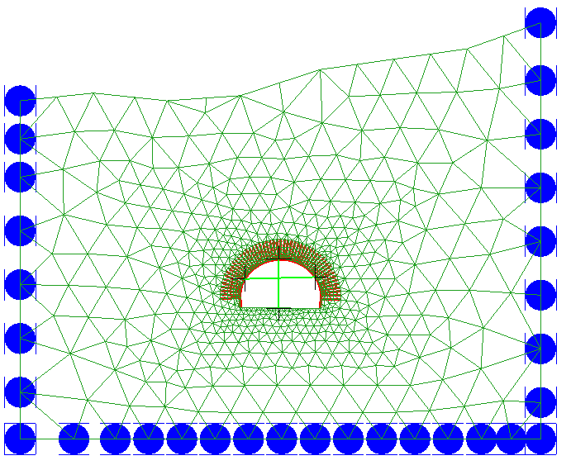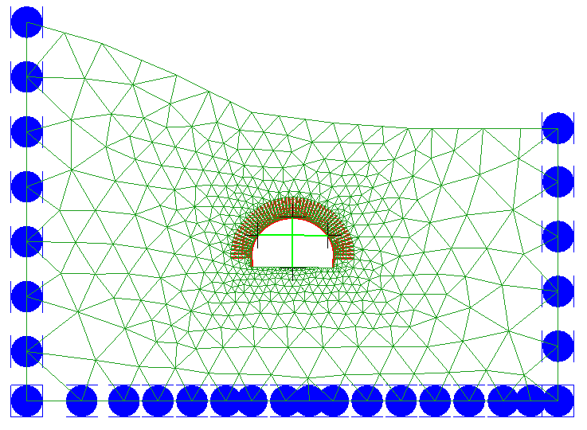
ZK3+085
ZK2+278
图5计算模型
Fig.5 Model of calculation

表3测点位移量测值与反分析计算值比较
Tab. 3 Measured and calculated displacements
断面 |  | 第4天位移/mm |  | 第8天位移/mm |  | 第20天位移/mm
 |  | 拱顶下沉 | 收敛位移 | 拱顶下沉 | 收敛位移 | 拱顶下沉 | 收敛位移
ZK3+085 | 量测值 | -2.29 | -0.44 | -3.43 | -1.91 | -5.03 | -2.58
ZK3+085 | 反演值 | -1.98 | -0.72 | -2.98 | -2.38 | -5.24 | -3.22
ZK2+278 | 量测值 | -3.72 | -0.67 | -7.36 | -1.23 | -18.5 | -2.36
ZK2+278 | 反演值 | -4.23 | -1.29 | -6.39 | -3.12 | -14.6 | -4.23

从表3可以看出，上台阶开挖后不同时刻围岩的拱顶下沉和收敛位移的量测值与反演值基本吻合，满足工程精度要求；表4为围岩参数不同时刻的反演值和均值。

4.2 预测分析
利用反演得到围岩的粘弹性参数的均值对正坑隧道ZK3+615断面进行有限元计算分析，正坑隧道ZK3+615断面与ZK3+085设计围岩级别相同。计算参数见表5。

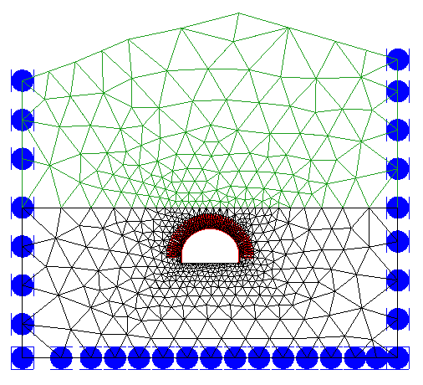
图6 断面ZK3+615模型图
Fig.6 Model of section ZK3+615

表4参数的反演值
Tab. 4 Back—calculated values of parameters
断面 | E₁/GPa |  |  |  | E₂/GPa |  |  |  | η/GPa.d
断面 | 第4天 | 第8天 | 第20天 | 均值 | 第4天 | 第8天 | 第20天 | 均值 | 第4天 | 第8天 | 第20天 | 均值
正坑隧道ZK3+085 | 42.5 | 63.5 | 47.8 | 51.27 | 39.6 | 46.1 | 32.4 | 39.37 | 12.3 | 10.6 | 13.7 | 12.2
夹门山3号隧道ZK2+278 | 16.4 | 29.4 | 22.5 | 22.77 | 14.5 | 12.7 | 11.8 | 13.00 | 8.5 | 5.1 | 6.6 | 6.73

表5 断面ZK1+710围岩参数
Tab. 5 Surrounding rock parameters of section ZK1+710

围岩属性 | 重度 | 泊松比 | 弹性模量 | 弹性模量 | 粘滞系数 | 摩擦角 | 层厚
围岩属性 | γ/kN·m⁻³ | μ | E_{1/}GPa | E_{2/}GPa | η/GPa·d | φ/(°) | /m
微风化凝灰熔岩 | 26 | 0.15 | 51.27 | 39.37 | 12.2 | 75 | 38.7
弱风化凝灰熔岩 | 25 | 0.2 | 22.77 | 13.00 | 6.73 | 60 | 325

应用反演得到的围岩参数，对隧道上台阶开挖后不同时刻的围岩变形进行了预测分析，见图7。从图7可见，预测值与实测值基本吻合，变形趋势一致，变形稳定时间也基本一致，变形最大误差在20％左右，满足工程预测精度的需要，因此，可以对围岩不同时刻的变形以及稳定时间进行合理的预测分析。

图7 断面ZK3+665拱顶下沉实测值和预测值
Fig.7 Measured and calculated crown settlements of section ZK3+665

5 结论
通过试验，确定了围岩的流变本构模型，然后采用粘弹性动态增量反演分析方法，得到了围岩的等效弹性模量和流变系数，进而预测同级别隧道围岩变形情况，并结合具体的工程应用，得到以下主要结论：
（1）通过室内流变试验进行模型辨识，结合现场监控量测数据反演得到围岩的物理力学参数，可以较好的模拟围岩的流变特性。
（2）建立了隧道围岩的粘弹性反演分析模型，较好地反映了岩土介质的流变特性，并结合具体工程进行了施工预测，结果表明：粘弹性反演分析对于隧道工程的施工预测是可行的、合理的。
（3）根据围岩的变形监测数据，应用粘弹性动态增量反演分析可以对同级别围岩不同时刻的变形和变形稳定的时间进行合理的预测分析，结果可靠。

参考文献：

- 朱合华，杨林德，桥本正. 深基坑工程动态施工反演分析与变形预报[J].岩土工程学报，1998，20(4):30.
ZHU Hehua, YANG Linde, QIAO Ben-zheng. Back analysis and deformation prediction of deep pit foundation excavation consideration dynamic construction [J]. Chinese Journal of Geotechnical Engineering, 1998,20(4):30.
- 杨林德,朱合华. 地层三维粘弹性反演分析[J]. 岩土工程学报, 1991(6):18.
YANG Linde, ZHU Hehua.3-D back analysis of visco-elasticity ground[J]. Chinese Journal of Geotechnical Engineering, 1991(6):18.
- 刘学增. 岩土介质横观各向同性粘弹性优化反分析理论与应用研究[D]. 上海：同济大学地下建筑与工程系，2001.
LIU Xuezeng. Back analysis of optimal method on transversely isotropic viscoelastic soil and its application to geotechnical engineering[D]. Shanghai: Department of Geotechnical engineering of Tongji university, 2001.
- 刘学增,朱合华.考虑动态施工过程的岩土介质横观各向同性粘弹性反分析及其工程应用[J].岩土工程学报, 2002,24(1):89.
LIU Xuezeng, ZHU Hehua. Back analysis on staged construction in transversely isotropic visco-elastic soil and its application to geotechnical engineering [J]. Chinese Journal of Geotechnical Engineering, 2002,24(1):89.
- 朱合华,刘学增. 软土深基坑粘弹性动态增量反演分析与变形预测[J]. 岩土力学,2000，21(4)：381. ZHU Hehua, LIU Xuezeng, FU Deming. Viscoelastic dynamic incremental back analysis in soft soil pit foundation and deforma2tion forecasting[J]. Rock and Soil Mechanics, 2000,21(4):381.
- 王芝银，李云鹏. 地下工程围岩粘弹塑性参数反分析[J].水利学报,1990,(9):11.
Wang Zhiyin, Li Yunpeng. Back analysis of viscoelastic-plastic parameters of surrounding rock in underground engineering[J]. Journal of hydraulic Engineering, 1990,(9):11.
- 孙钧. 岩石流变力学及其工程应用研究的若干进展[J]. 岩石力学与工程学报,2007,26(6):1081.
SUN Jun. Rock rheological and its advance in engineering applications[J]. Chinese Journal of Geotechnical Engineering, 2007,26(6):1081.
- 孙钧，汪炳鉴. 地下结构有限元解析[M]. 上海：同济大学出版社，1988.
SUN Jun, WANG Bingan. Finite element method of underground structures[M]. Shanghai: Tongji University Press,1988.
- 朱志伟.地下工程数值计算分析若干计算技术研究及其工程应用[D].上海：同济大学地下建筑与工程系,1999.
ZHU Zhiwei. Study and its application of numerical computation and some computing technique in underground structures[D]. Department of Geotechnical engineering of Shanghai: Tongji university, 1999.

